JU MJEŠOVITA SREDNJA HEMIJSKA ŠKOLA TUZLA

Praktična nastava
I d
Zadaci za samostalno vježbanje
(ponavljanje pređenog gradiva)

Neko posebno predznanje ne treba za izradu ovih vježbi, ali se podrazumijeva da učenik zna osnovne stvari vezane za program CorelDRAW i njegov interfejs.
1. Dječija lizalica
Ovaj model je izuzetno jednostavan i potrebno je nekoliko minuta da se odradi.
1. korak
Treba nacrtati dvije kružnice komandom Ellipse Tool i to tako da veća kružnica ima prečnik 30, a manja ima prečnik 22. Kružnice treba tako nacrtati da im se centri poklapaju, tj. te dvije kružnice su koncentrične (slika 1.1).
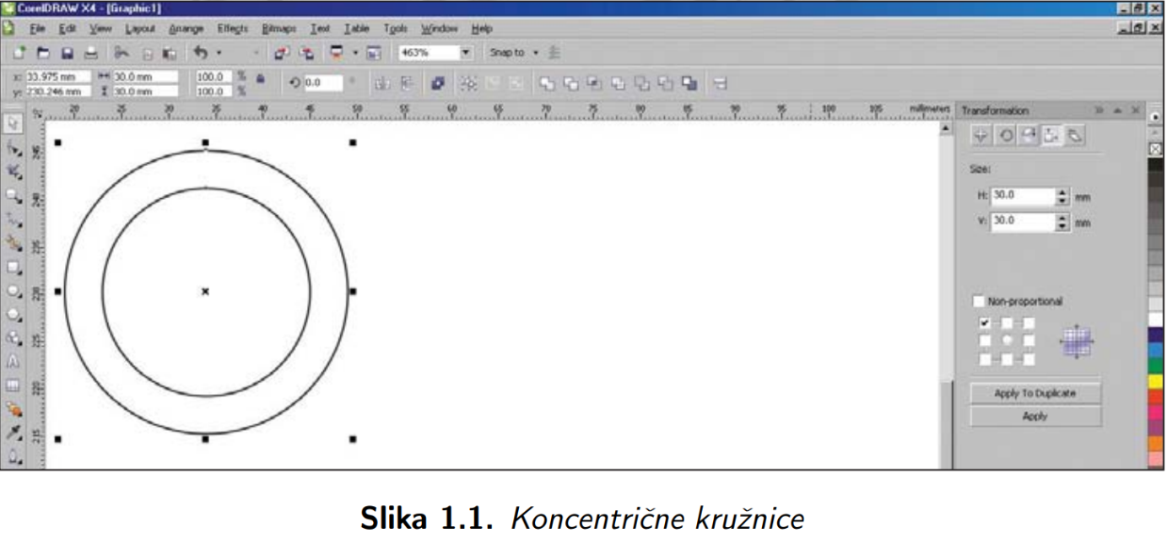
2. korak
Sljedeći korak je kopiranje ove dvije kružnice. Za to je najbolje iskoristiti Position komandu unutar Transformation dokera uz desnu ivicu ekrana (zaokružena je cijela oblast na slici 1.2). U polje za pomijeranje po horizontali treba unijeti vrijednost 60 kako bi razmak između spoljašnjih kružnica bio 30.
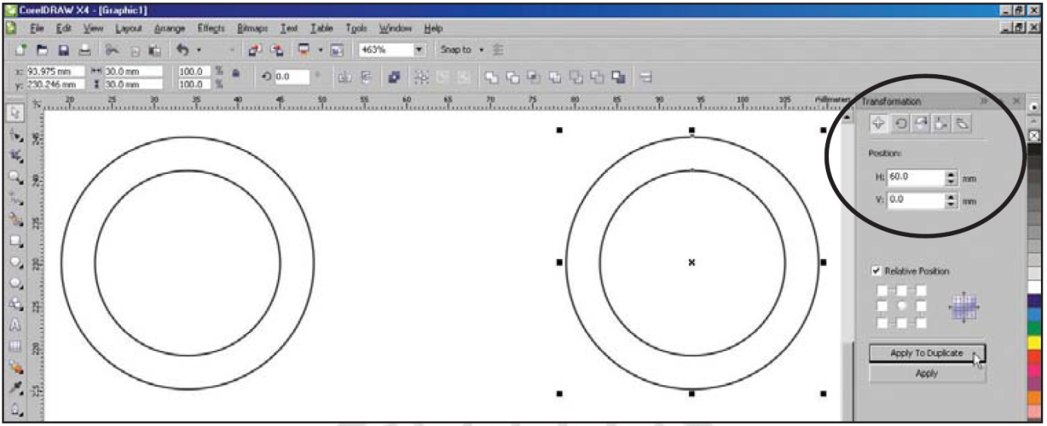
Slika 1.2.
3. korak

Treba aktivirati komandu Rectangle Tool (zaokružena je na slici 1.3) i treba nacrtati pravougaonik i to tako da se spoji gornja kvadrantna tačka lijeve veće kružnice i donja kvadrantna tačka desne veće kružnice, kao što je to prikazano na slici 1.3.

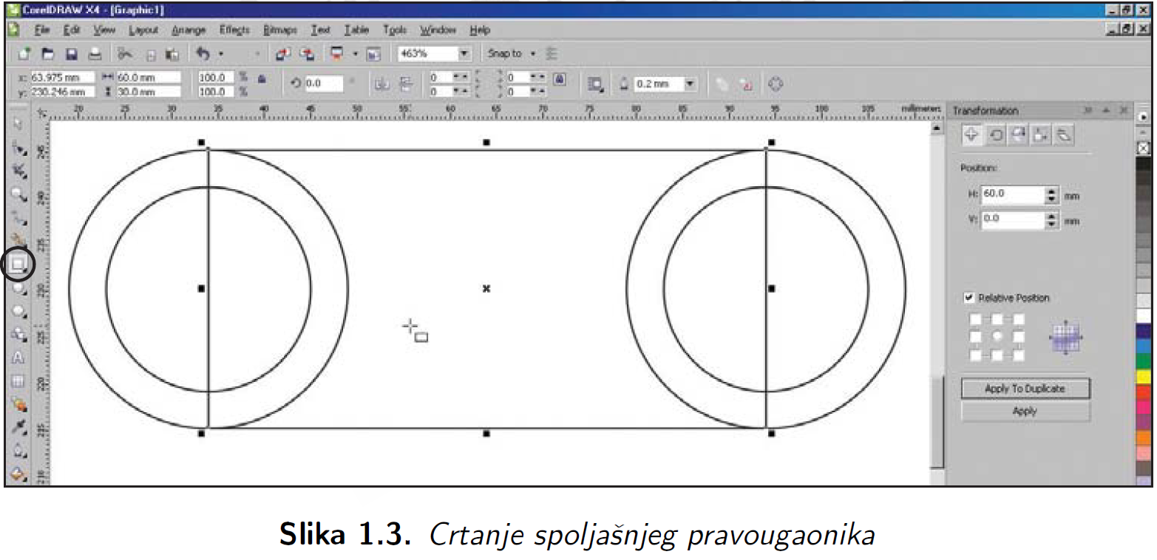
4. korak

Treba aktivirati komandu Pick Tool (uokvirena je na slici 1.4) i sa pritisnutim tasterom Shift trebalo bi markirati (selektovati) nacrtani pravougaonik i dvije veće kružnice. Kada su markirana sva tri objekta, što pokazuju markeri u obliku crnih kvadratića (slika 1.4), treba aktivirati komandu Weld (zaokružena je na slici 1.4). Kao rezultat ostaje spoljašnja kontura koja se sastoji od polovina kružnica i horizontalnih stranica pravougaonika, što je i bila prvobitna zamisao.

5. korak

Treba aktivirati komandu Rectangle Tool (zaokružena je na slici 1.3) i treba nacrtati pravougaonik i to tako da se spoji gornja kvadrantna tačka lijeve manje kružnice i donja kvadrantna tačka desne manje kružnice.
6. korak

Treba aktivirati komandu Pick Tool i sa pritisnutim tasterom Shift trebalo bi markirati (selektovati) nacrtani pravougaonik i dvije manje kružnice. Kada su markirana sva tri objekta, što pokazuju markeri u obliku crnih kvadratića, treba aktivirati komandu Weld (zaokružena je na slici 1.4). Kao rezultat ostaje unutrašnja kontura koja se sastoji od polovina kružnica i horizontalnih stranica pravougaonika (slika 1.5).

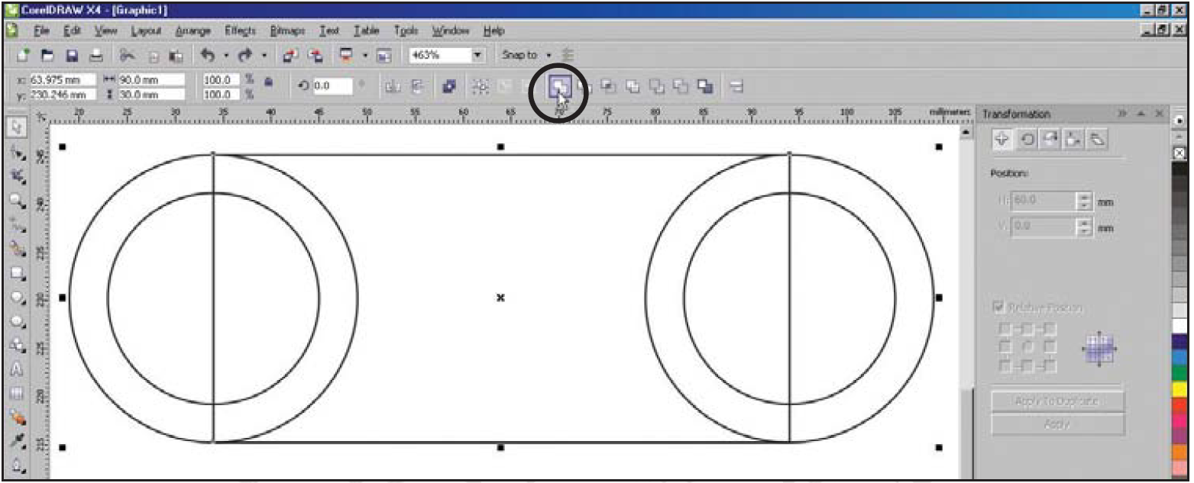

Slika 1.4.

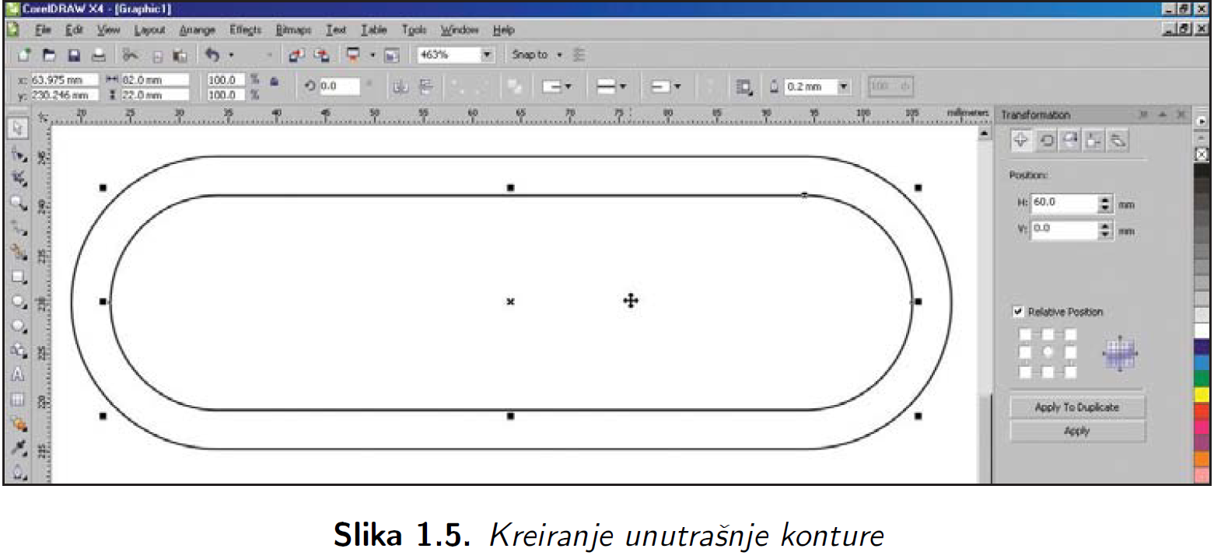
7. korak

Sljedećim korakom treba odstraniti unutrašnji prostor (označen je tekstom na slici 1.6) i za to treba iskoristiti komandu Trim. Treba aktivirati alatku Pick Tool i treba markirati unutrašnju konturu. Sa markiranom unutrašnjom oblašću treba aktivirati komandu Trim iz Shaping dokera uz desnu ivice ekrana (zaokružena je cijela oblast na slici 1.6). U dokeru za komandu Trim markirana (aktivirana) je opcija Source Object(s) u oblasti Leave Original i to ne treba mijenjati. U narednom koraku treba lijevim tasterom miša kliknuti u spoljašnji prostor (lokacija kursora miša je prikazana na slici 1.6) i na taj način se dobija površina između spoljašnje u unutrašnje konture.

8. korak

Alatkom Pick Tool treba markirati objekat koji je ostao u radnom listu. Pritiskom lijevim
tasterom miša na ikonicu sa crvenom boju uz desnu ivicu ekrana (zaokružena je na slici
1.7) boji se unutrašnjost oivičena linijama, a pritiskom desnim tasterom miša na isto mjesto
boji se kontura, tj. linija. Rezultat primijenjenih komandi prikazan je na slici 1.7.

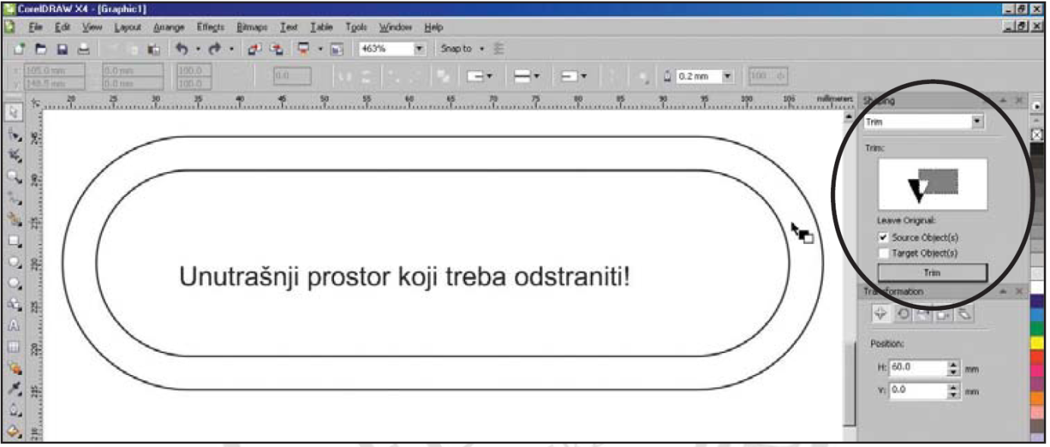

slika 1.6.

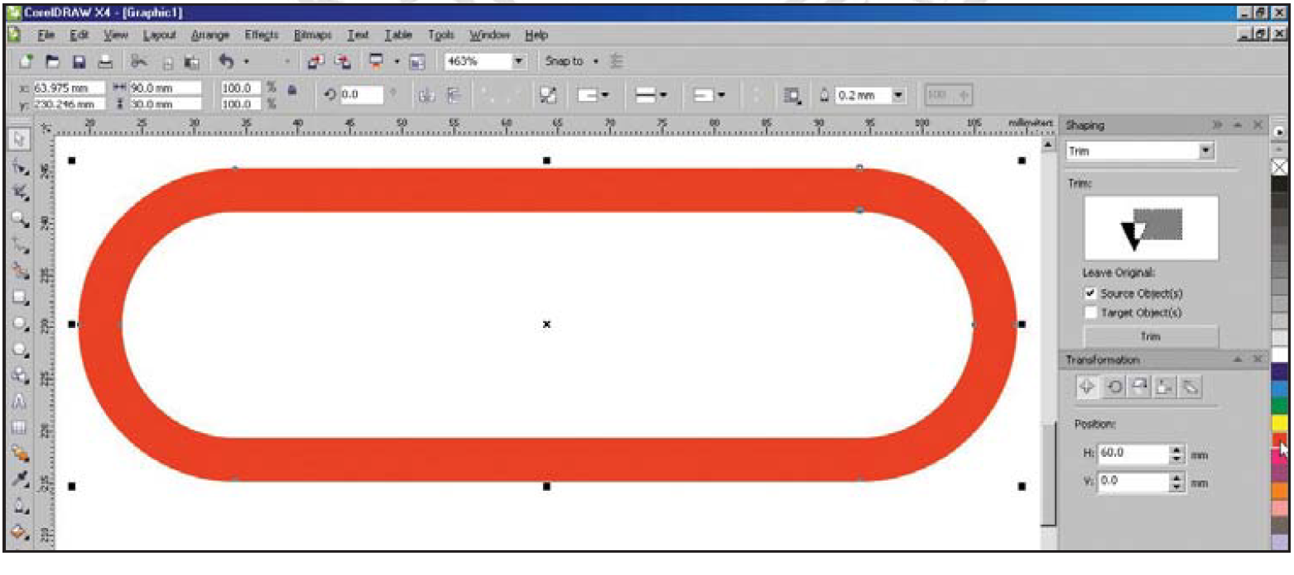
Slika 1.7.

9. korak

Treba komandom Rectangle Tool nacrtati pravougaonik kojim će se odsjeći desni dio objekta, kako bi lizalica počela da dobija željeni oblik (slika 1.8).

10. korak

Uklanjanje treba obaviti komandom Trim, kao što se već radilo. Kursorom miša treba markirati nacrtani pravougaonik, treba aktivirati komandu Trim iz dokera (inicijalna setovanja ove komande ne mijenjati kao što se to vidi na slici 1.8) i treba kliknuti lijevim tasterom miša na tijelo lizalice, kako bi se definisalo šta ostaje u dokumentu, a šta se briše.

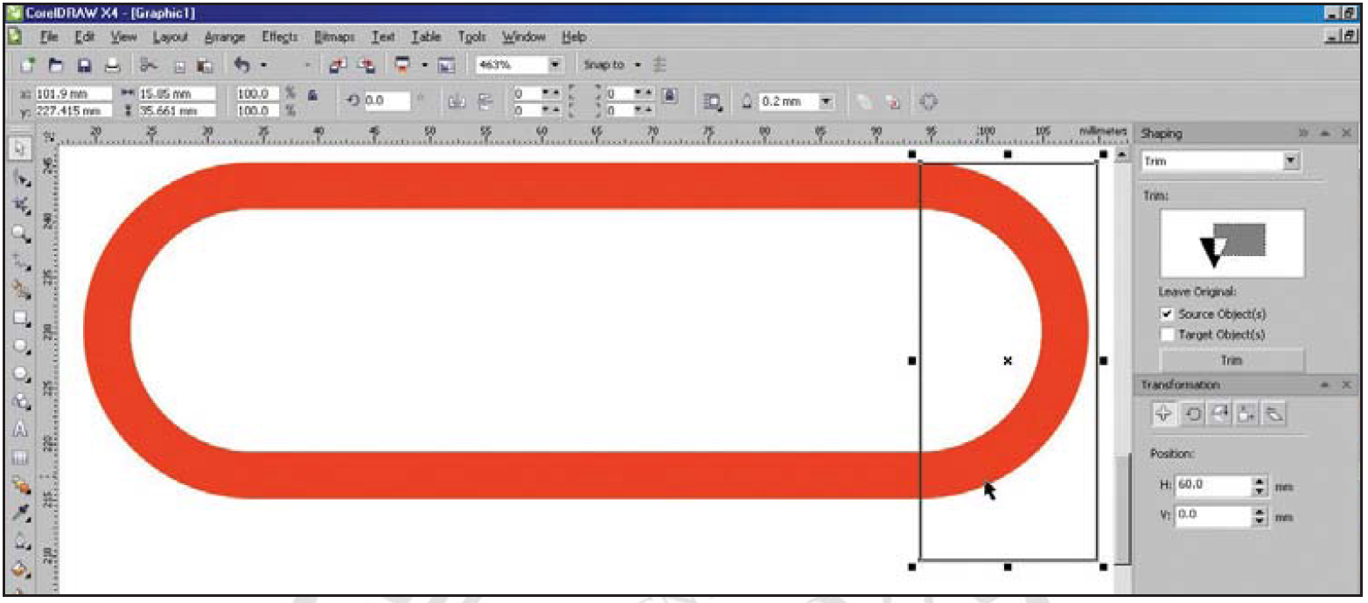
Slika 1.8.

11. korak

Kao posljedica ove komande u dokumentu ostaju, pored tijela lizalice, nacrtani pravougaonik i unutrašnja kontura. Treba markirati (selektovati) te konture i pritiskom na taster Delete na tastaturi treba ih obrisati. Kao rezultat svih ovih radnji pojavljuje se rezultat prikazan na slici 1.9.

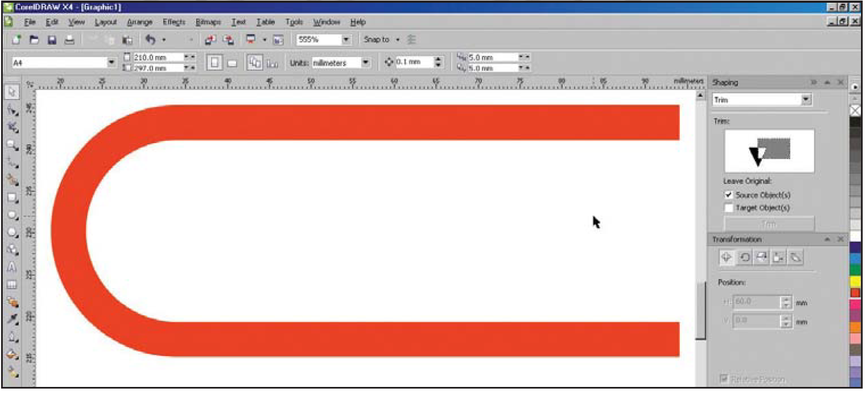
Slika 1.9.

12. korak

Na sličan način treba ukloniti i donji dio lizalice (slika 1.10). Postupak je isti kao za korake 9, 10 i 11, tako da ne treba gubiti vrijeme na dodatno objašnjavanje. Kada se odradi propisana procedura dolazi se do oblika lizalice koji postaje prepoznatljiv (slika 1.11).

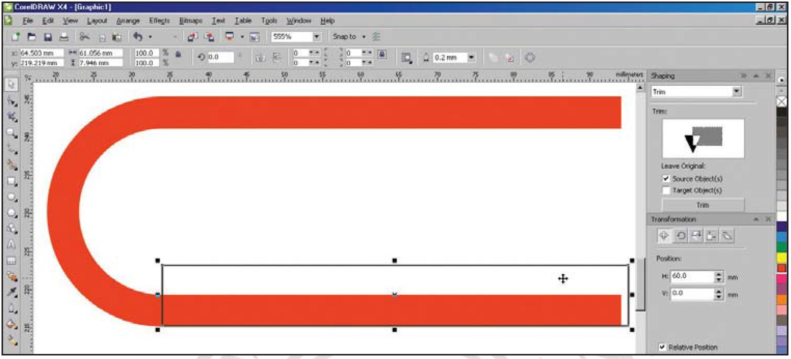
Slika 1.10.

13. korak

Pošto su pravougaoni završeci lizalice, trebalo bi ih zaobliti. Najjednostavniji način je crtanjem dvije kružnice prečnika 4, jer je tolika debljina lizalice (posljedica dimenzija iz koraka 1). Te kružnice treba smjestiti tako da se centar kružnica poklapa sa srednjom tačkom linije (slika 1.12).

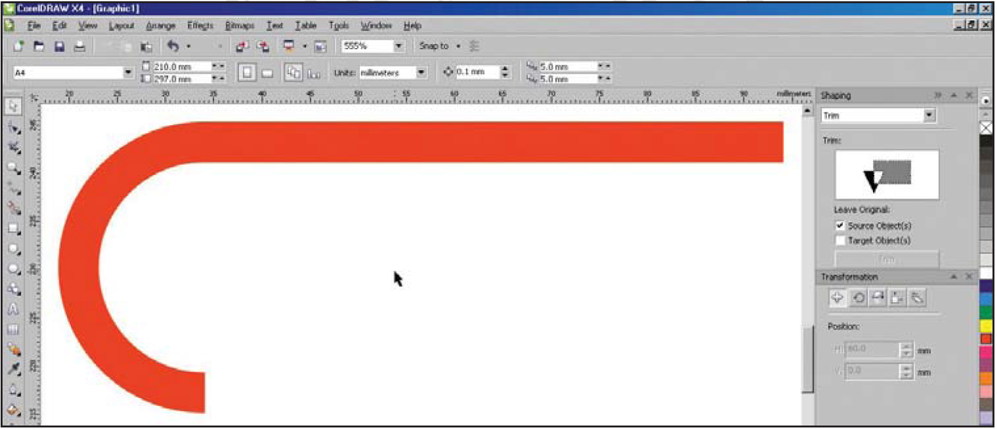
Slika 1.11.

14. korak

Alatkom Pick Tool treba markirati sva tri objekta i treba aktivirati komandu Weld (zaokružena je na slici 1.13). To je sve što treba uraditi, jer program odrađuje sve ostalo trimuje kružnice, boji ostatak crvenom bojom (i unutrašnjost i konturu) i pretvara sve u jedinstveni objekat.
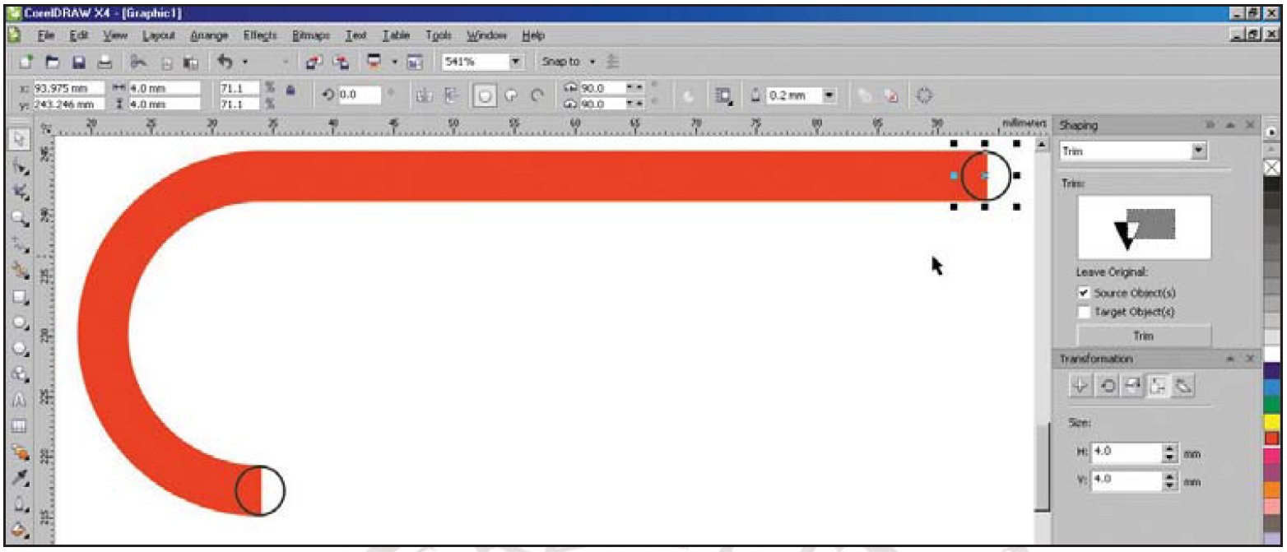
Slika 1.12.

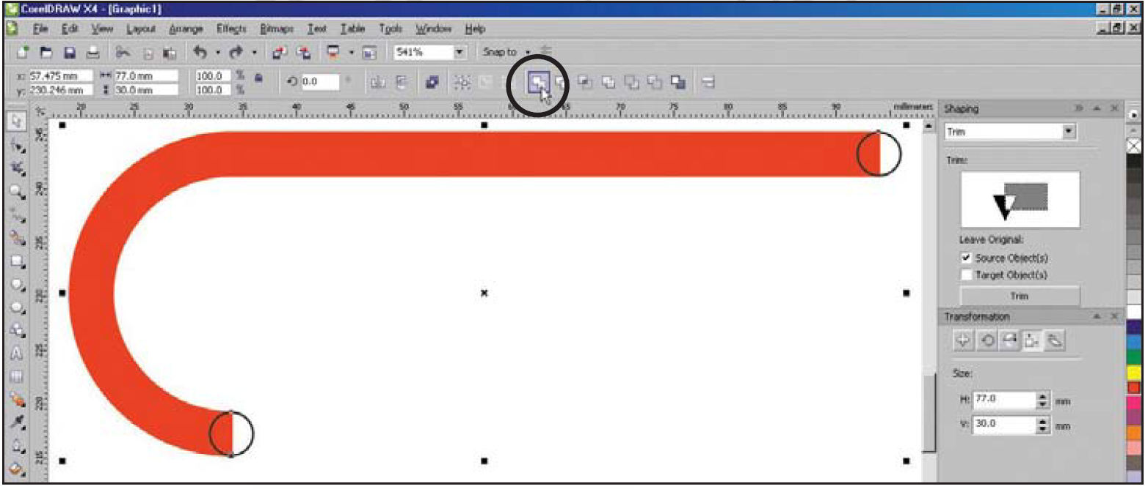
Slika 1.13.

15. korak

Sljedeći korak je rotiranje lizalice u pravi položaj. Za to je zadužena komanda Rotate iz Transformation dokera uz desnu ivicu ekrana (zaokružena je ova oblast na slici 1.14) i u polju Angle treba unijeti vrijednost −90 kako bi se lizalica zarotirala za 90 stepeni u smjeru kretanja kazaljke na satu. Kao rezultat pojavljuje se slika 1.14.

16. korak

Sljedeći korak je šaranje lizalice, jer ona nije jednobojna. Šara se kreira od tri pravougaonika dimenzija 15 × 1 koja su na međusobnom rastojanju od 1. Ta tri pravougaonika treba markirati (selektovati) i pritiskom na kombinaciju tastera Ctrl + G na tastaturi treba ih pretvoriti u jednu grupu, tj. u jedan složeni objekat.
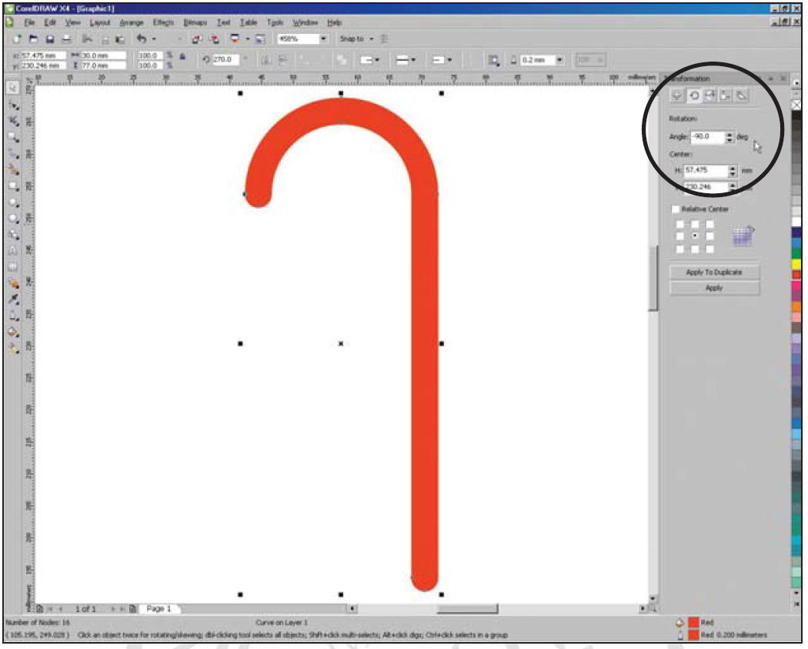
Slika 1.14.

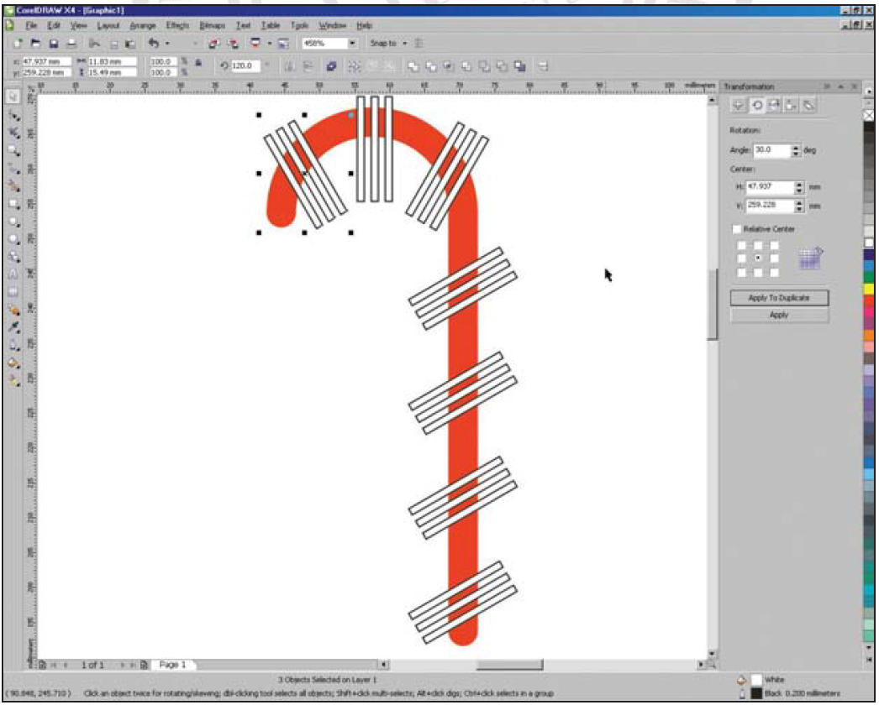
Slika 1.15.
17. korak

Novoformirani objekat treba zarotirati za 30 stepeni i tako orijentisani objekat treba smjestiti duž pravolinijskog dijela lizalice (slika 1.15). Na slici 1.15 vidi se da su postavljena četiri ova objekta.

18. korak

Na zakrivljenom dijelu lizalice treba postaviti tri kopije složenog objekta, s tim što je svaka naredna kopija zarotirana za odgovarajući ugao u odnosu na prethodnu. Uglovi rotiranja su proizvoljni, tako da korisnik može da kreira šaru po nahođenju.

19. korak

Treba aktivirati alatku Pick Tool i sa stalno pritisnutim tasterom Shift treba markirati (selektovati) sve složene objekte koji se sastoje od tri pravougaonika. Kada se selektuju svi složeni objekti, treba desnim tasterom kursora miša kliknuti na ikonicu sa bij elom bojom (zakružena je na slici 1.15).

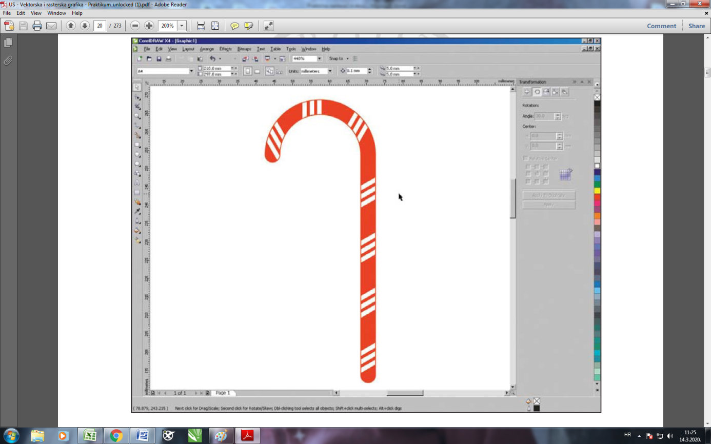

Slika 1.16.

20. korak

Pošto su se u koraku 19 uklonile crne konture unutar složenog objekta, korisnik treba sa svim markiranim složenim objektima da aktivira Effects > PowerClip > Place Inside Container i da kursorom miša klikne na tijelo lizalice. Na ovaj način se šara smešta unutar tijela lizalice, a pojavljuje se i crvena kontura oko cijele lizalice (slika 1.16).

21. korak

Učenik može da iskoristi gotovu lizalicu kako bi dobio proizvoljnu šaru koju može možda
kasnije da iskoristi za nešto.
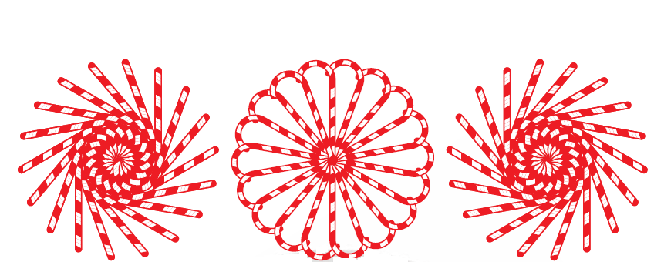

Ovo nije bio komplikovan zadatak, ali dobijeni rezultat može da se iskoristi za kreiranje novih entiteta i složenijih elemenata.

